ANNEXES
Annexe 1
Quelques CONSIGNES de MANIPULATION

-  Seuls les produits à doser nécessitent une mesure précise de leur quantité (balance de précision, pipette, fiole jaugée).
- Ne jamais pipetter d’acide (ou base) concentré(e) ou dilué(e).
- Ne jamais préparer une solution d’acide (ou base) diluée dans une fiole jaugée si on ne la dose pas, mais utiliser la verrerie du type : éprouvette, bécher. La burette est autorisée lorsque l’on verse de façon systématique un volume donné ; par exemple, lors de la préparation de solutions étalons.
- Préparation d’une solution dans une fiole jaugée à partir d’un composé solide : dissoudre le solide dans un bécher avec un volume de liquide inférieur à celui de la fiole jaugée. Il peut être nécessaire de chauffer pour dissoudre le solide ou la dissolution peut être exothermique. Dans ces cas, refroidir la solution avant de la transvaser dans la fiole jaugée.
- Ne jamais verser une solution chaude dans une fiole jaugée. La solution doit toujours être à température ambiante.
- Bien différencier les masses à peser précisément (balance analytique à 10⁻⁴ g près) de celles à peser avec une moindre précision (balance à 10⁻² g près).
- Pour tout dosage, il faut effectuer au moins deux essais concordants. Eliminer un essai s’il n’est pas concordant.
Annexe 2
Introduction à la sécurité

1. Lire une étiquette
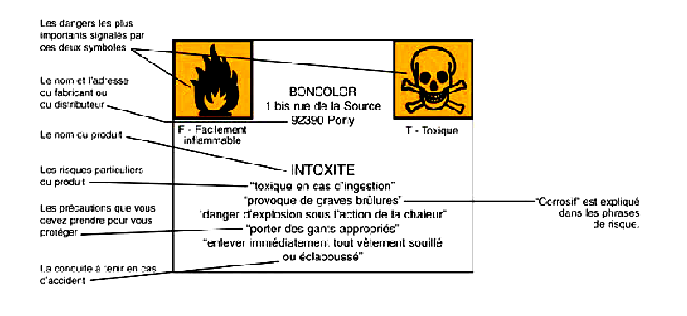

2. Symboles et indications de danger
http://www.inrs.fr
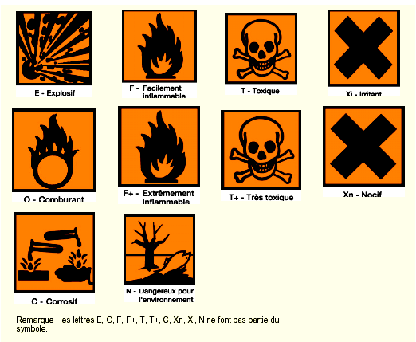
Annexe 3
Organisation des travaux pratiques

Chaque étudiant devrait posséder:
- le texte polycopié du T.P;
- le relevé effectué pendant la manipulation (feuille-résultats);
- le compte-rendu.
La feuille de résultats:
Cette feuille est très importante. Elle devra porter toutes les valeurs relevées ou obtenues lors du T.P.:
- les masses, températures, etc...
exemple: bécher vide 12,3944 g m = 4,7885g
bécher plein 17,1829g
- les tableaux des mesures relevées.
Le compte-rendu:
Il comprendra:
a) Une introduction rapide (environ 30 lignes) expliquant:
- le but de la manipulation;
- la méthode utilisée (appareillage).
b) Les résultats obtenus.
c) Des remarques personnelles sur la méthode.
Annexe 4
ACIDES et BASES utilisés en salle de Travaux Pratiques

Tous les acides et bases en salle de travaux pratiques sont en général concentrés. Ils peuvent être de qualité technique ou très purs (P.A., P.). La concentration des solutions est liée à la densité du liquide.
Exemple:
H₂SO₄ commercial est livré avec les indications suivantes:
d = 1.83, pureté (% massique) de H₂SO₄ = 95 % et Masse molaire (H₂SO₄) = 98g.
Quelle est la molarité de l'acide?
d = 1.83 → 11itre de solution pèse 1830 grammes; la solution contient 5% d'eau en poids, soit 1830  0,05 = 91,5g d'eau et 1738,5g de H₂SO₄.
Le nombre de moles de H₂SO₄ dans un litre est donc:
Donc, la molarité de la solution commerciale est 17,75 M
La formule à employer pour la molarité est la suivante:
où d = densité
pureté = concentration en % massique
Mm = masse molaire du soluté
Le tableau suivant indique les molarités des solutions techniques concentrées:
Solution | d (g/mL) | M
HCl  HBr  HF  HNO₃  H₂SO₄  H₃PO₄  CH₃CO₂H  HClO₄  Ammoniac | 1,18 – 1,19  1,50  1,16  1,39  1,84  1,70  1,05  1,20  0,90 | 12  9,0  28  14  18  15  17  3,6  13 - 14

Annexe 5
Concentration ppm et ppb

Une partie par million et par billion ce sont les concentrations ppm et ppb. Elles sont utilisées pour exprimer de très faibles teneurs d’un soluté.
Une solution dite de 1ppm contient un millionième g de soluté dans 1 g de solution, ou encore 1 mg de soluté dans 1 kg de solution. En bref:
Ex : Dans 155,3g de solution, il y a 1,7. 10⁻⁴g de phosphate. Quelle est la concentration en phosphate (en ppm)?
Supposer qu’on a 400g d’une solution de nitrate à la concentration de 3,5 ppm. Quelle est la masse de nitrate dans ce volume de solution?
400 g Solution  = 1,4 mg nitrate

Annexe 6
Multiples et sous-multiples des unités
Préfixe | Abréviation | Facteur multiplicateur | Préfixe | Abréviation | Facteur multiplicateur
deci  centi  milli  micro  nano  pico  femto  atto  zepto  yocto | d  c  m  μ  n  p  f  a  z  y | 10⁻¹  10⁻²  10⁻³  10⁻⁶  10⁻⁹  10⁻¹²  10⁻¹⁵  10⁻¹⁸  10⁻²¹  10⁻²⁴ | deca  hecto  kilo  mega  giga  tera  péta  exa  zetta  yotta | da  h  k  M  G  T  P  E  Z  Y | 10  10²  10³  10⁶  10⁹  10¹²  10¹⁵  10¹⁸  10²¹  10²⁴

Quelques unités SI ou non SI (Système Internationale unités)

Grandeur | Nom de l’unité | Symbole | Valeur
Longueur | angström  pouce (G.-B.) | Å  in | 10⁻¹⁰ m  2,54 × 10⁻² m
Aire | mètre carré (SI) | m²
Volume | mètre cube (SI)  litre  centimètre cube | m³  l  cm³ | dm^{3 *}  10⁻⁶ m³
Masse | unité de masse  atomique (dalton) | u | 1,660 57 × 10⁻²⁷kg**
Masse volumique*** | kilogramme par mètre cube (SI) | kg.m⁻³
Force | newton (SI)  livre force (G.-B.) | N  lbf | kg.m.s⁻²  4,44822 N**
Pression | pascal (SI)  bar  atmosphère  torr | Pa  bar  atm  torr | N.m⁻²  10⁵ Pa  101 325 Pa  atm/760 ou  101 325 Pa/760
* En toute rigueur, le litre n’est pas «exactement» égal au dm³, c’est pourquoi il faut mieux employer ce dernier.
** Ces valeurs ne sont pas des nombres exacts, mais sont suffisamment précises pour leur utilisation dans cet ouvrage.
*** Il importe de ne pas confondre les notions de masse volumique et de densité, la première représentant la masse d’un volume donné d’un corps, alors que la seconde représente le rapport des masses de deux volumes identiques de deux corps différents dans des conditions opératoires précises (en général, si les conditions et les corps ne sont pas précisés, pour les liquides on se réfère à l’eau à 4°C et pour les gaz à l’air dans les conditions normales de température et pression à savoir 0°C sous une atmosphère).

Echelles de température

ou
ou
ou

- 459,67°F
32°F
212°F
Fahrenheit
Celsius
Ebullition de l’eau
Fusion de la glace
Zéro absolu
Kelvin
373,15 K
273,15 K
0 K
100°C
0°C
-273,15°C

Annexe 7

INCERTITUDES EN CHIMIE ANALYTIQUE

1. Les principales sources d’incertitudes
Ce sont:
- Le prélèvement de l’échantillon à analyser.
- Les conditions de stockage.
- Les instruments de mesures: Limite de précision d’une balance, contrôleur de température qui ne maintient pas exactement une température etc...
- La pureté des réactifs: Ce facteur est donné par le fabricant du produit chimique. Certains produits minéraux contiennent une ou plusieurs molécules d’eau dans leur formulation. Ceci est précisé sur l’étiquette du flacon. La masse moléculaire du produit est donnée par le fabricant avec cette eau de constitution.
D’autres produits ne contiennent pas d’eau de constitution. Dans ce cas, il est nécessaire de les déshydrater dans une étuve (110°C pendant 3 heures) pour éliminer l’eau adsorbée par le produit. Si ceci n’est pas fait, cela peut provoquer une erreur importante.
Cas de la soude (NaOH): Les solutions de soude ou les pastilles réagissent avec le gaz carbonique de l’air. C’est la raison pour laquelle il faut titrer les solutions de soude et ne pas uniquement se baser sur le calcul de la concentration obtenue par pesée (voir exemple ci-dessous).
- La stoechiométrie de la réaction: On utilise la plupart du temps des réactions quasitotales. Cependant, il peut y avoir des réactions secondaires (par exemple, le dosage du permanganate doit se faire en milieu acide car en milieu neutre une deuxième réaction peut se produire).
- Les conditions de mesure: l’exemple le plus évident est l’utilisation de la verrerie volumétrique, en particulier les fioles jaugées. Celles ci ont un volume donné pour une température de 20°C. Les variations de température de la salle peuvent entraîner une incertitude importante. L’humidité ambiante peut entraîner aussi des incertitudes.
- L’effet de matrice de l’échantillon: on peut avoir des variations suivant la présence d’autres ions que celui dont on mesure la concentration.
- L’effet dû à la non linéarité d’une loi. Certaines calibrations s’appuie sur une relation linéaire entre une grandeur physique et une concentration. Ceci ne se vérifie que dans un certain domaine de concentration (cf. loi de Beer Lambert).
- Il existe encore de nombreuses sources d’incertitude mais la plus importante est celle due à l’expérimentateur. On peut l’estimer en faisant l’analyse plusieurs fois (3 fois est un minimum).

2. Incertitudes sur les appareils gradués (balance, burette…)
L’incertitude absolue sur chaque valeur lue est égale à une demi graduation. Par exemple, pour une balance de précision (graduée au dixième de mg, soit 10 –4g), elle est égale à 5.10⁻⁵g. Si pour obtenir la valeur de la mesure, il est nécessaire de lire deux valeurs (tare de la balance, remplissage de la burette), il convient pour calculer l’incertitude sur la mesure de sommer les incertitudes sur chaque valeur, c’est à dire de multiplier l’incertitude sur chaque valeur lue par 2.

3. Incertitudes sur le matériel de volumétrie
Le matériel de volumétrie (jaugés, pipettes...) obéit à certaines normes de précision suivant la "classe" à laquelle il appartient (classe A: très précise et classe B: courante).
Dans le tableau suivant, nous indiquons la tolérance à la construction du matériel de classe A ou B (pour un matériel, classe A la tolérance est en général marquée sur le verre et dépend du type de fabrication).
Matériel | Capacité en mL | Tolérance en mL | Matériel | Capacité en mL | Tolérance en mL
Jaugés  à vis SVL  Classe B | 2000  1000  500  250  200  100  50  25  20 | ± 0,60  ± 0,40  ± 0,25  ± 0,15  ± 0,15  ± 0,08  ± 0,05  ± 0,03  ± 0,03 | Classe  A | 2000  1000  500  250  200  100  50  25  20 | ± 0,500  ± 0,250  ± 0,160  ± 0,100  ± 0,100  ± 0,060  ± 0,035  ± 0,025  ± 0,025
Pipettes  jaugées  Classe B | 100  50  25  20  10  5  2 | ± 0,16  ± 0,10  ± 0,06  ± 0,05  ± 0,04  ± 0,03  ± 0,02 | Classe  A | 100  50  25  20  10  5  2 | ± 0,050  ± 0,030  ± 0,020  ± 0,018  ± 0,012  ± 0,009  ± 0,006
Burettes graduées | 25/0,1 mL  10/0,05mL | ± 0,05  ± 0,025
Eprouvettes à bec  Classe B | 250  100  50  10 | ± 2  ± 1  ± 0,5  ± 0,2 | Classe  A | 250/2  100/1  50/0,5  10/0,1 | ± 1  ± 0,5  ± 0,25  ± 0,1
Micropipettes à volume variable: 0,3% pour pipette 1-10mL et 0,5% pour pipette 0,1-1mL: ce sont des incertitudes relatives.
Burette automatique: 0,15% (incertitude relative).
On remarquera que les mesures effectuées avec une éprouvette graduée sont peu précises.

4. Incertitudes liées à l’utilisation de graphiques

4.1 Détermination graphique de volumes à l’équivalence
L’incertitude sur un volume déterminé graphiquement est égale à la moitié de la différence entre les deux volumes mesurés encadrant cette valeur.

4.2 Utilisation de courbes d’étalonnage
x
y+Δy
y
y-Δy
x-Δx
x+Δx
Après avoir effectué une régression linéaire sur vos points expérimentaux, faire de même pour les couples de points (x-Δx, y+Δy) et (x+Δx, y-Δy). On obtient ainsi deux droites encadrant la courbe d’étalonnage.
X
Y
La courbe d’étalonnage permet de déterminer X connaissant Y. Les deux autres droites permettent de déterminer l’incertitude sur la valeur de X connaissant l’incertitude sur la valeur de Y.
X
Y+ΔY
Y
Y-ΔY
X-ΔX
X+ΔX

Exemple
Standardisation d’une solution d’hydroxyde de sodium (soude)
But:
On veut déterminer le titre d’une solution d’hydroxyde de sodium (NaOH) par titrage avec une solution standard d’hydrogènophtalate de potassium (KHP).
Procédure:
La solution standard de KHP est obtenue en pesant le produit séché et dissolution dans l’eau (environ 50mL). Le point final est obtenu par pHmètrie et titrage automatique. Les produits réagissent mole à mole et ce n’est que la masse de KHP qui intervient dans le calcul.
Le schéma de la manipulation est:
(a) Pesée du KHP
(b) Préparation de la solution de NaOH
(c) Titrage
(d) Résultat
Calcul:
Le mesurande est la concentration de soude C
où
C: concentration de NaOH en mol/L.
1000 facteurs de conversion mL en L.
m_{KHP}: masse de KHP pesée (g).
P_{KHP}: pureté du KHP en pourcentage massique.
M_{KHP}: masse molaire du KHP (g/mol).
V_{T}: volume de soude écoulé au point équivalent.
Valeurs et incertitudes pour le titrage de NaOH
 | description | Valeur | incertitude u(x) | incertitude relative u(x)/x
rep | répétabilité | 1.0 | 0.0005 | 0.0005
m_{KHP} | masse de KHP | 0.3888 g | 0.00013 | 0.00033
P_{KHP} | Pureté de KHP | 1.0 | 0.00029 | 0.00029
M_{KHP} | Masse molaire du KHP | 204.2212 g/mol | 0.0038 | 0.000019
V_{T} | Volume au PF | 18.64 mL | 0.013 mL | 0.0007
C | Concentration calculée | 0.10214 mol /L | 0.00010 mol/L | 0.00097
Calcul de l’incertitude relative
La formule utilisée pour un produit ou un quotient est:
Soit la racine carrée de la somme des incertitudes relatives élevées au carré.
Dans le cas présent
Soit u[c] /C= 0.00097 et u[c] = C x 0.00097 = 0.00010 mol/L.
Le résultat sera donné par Uc = 0.00010×2 = 0.0002 compte tenu de l’incertitude étendue (facteur d’élargissement de 2)
Soit C= (0.10210 +/- 0.0002) mol/L.

